## **1. CHUẨN BỊ**

Vẽ lại mô hình mạng chuẩn bị thực hành *(bao gồm các kết nối, địa chỉ IP, hệ điều hành, tên máy, ứng dụng được cài đặt)* và dán vào bên dưới.

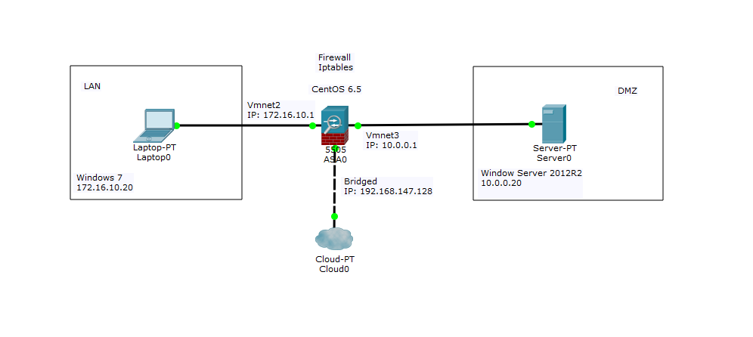

**2. THỰC HÀNH**

* + - 1. Cho phép máy tính trong LAN Ping ra ngoài mạng Internet

Chụp ảnh luật trên tường lửa Iptables để cho phép máy trạm Ping ra bên ngoài và dán vào bên dưới.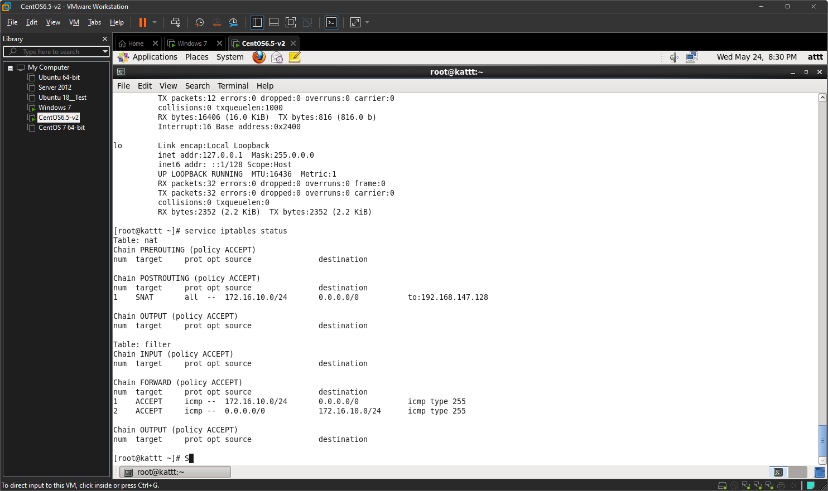

Chụp ảnh kiểm tra kết quả và dán vào bên dưới. 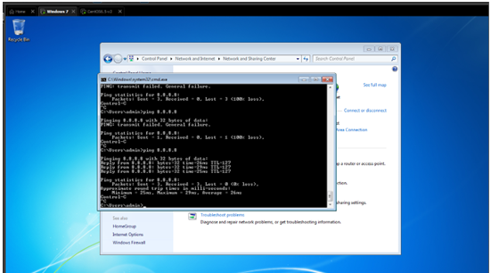

* + - 1. Cho phép máy tính trong LAN truy vấn DNS ra Internet

Chụp ảnh cấu hình luật để cho phép truy vấn DNS tại tường lửa và dán vào bên dưới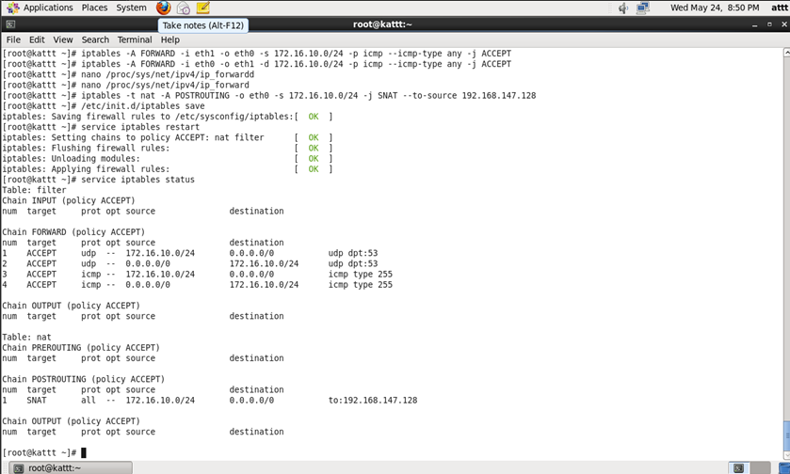

Chụp ảnh kiểm tra kết quả và dán vào bên dưới. 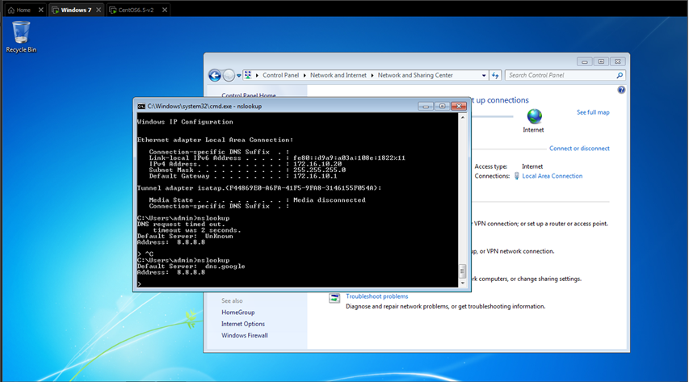

* + - 1. Cho phép máy tính trong mạng LAN truy cập được các website từ mạng Internet

Chụp ảnh cấu hình luật để cho các máy tính trạng mạng nội bộ có thể truy cập được mạng Internet thông qua hai giao thức HTTP và HTTPS và dán vào bên dưới. 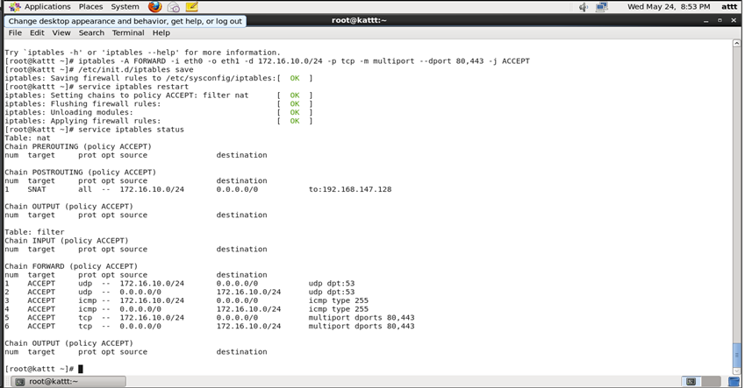

Chụp ảnh kiểm tra kết quả và dán vào bên dưới.

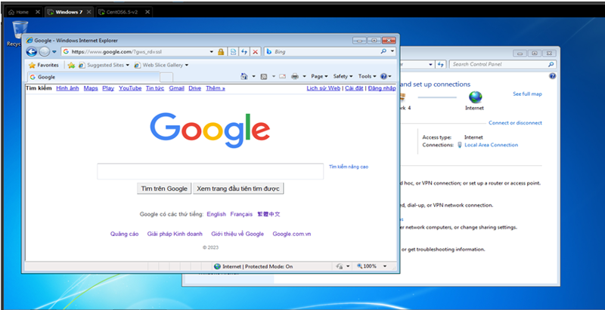

* + - 1. Cho phép truy cập tới máy chủ web trong phân vùng mạng DMZ

Chụp ảnh cấu hình luật để cho các máy tính trong mạng nội bộ có thể truy cập được website từ máy chủ web trong mạng DMZ và dán vào bên dưới. 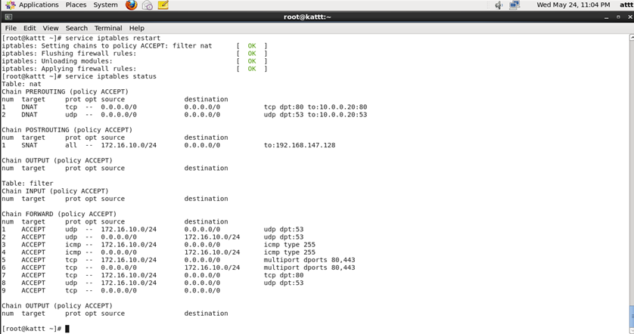

Chụp ảnh cấu hình luật để cho các máy tính từ mạng Internet có thể truy cập được website trong mạng DMZ và dán vào bên dưới.

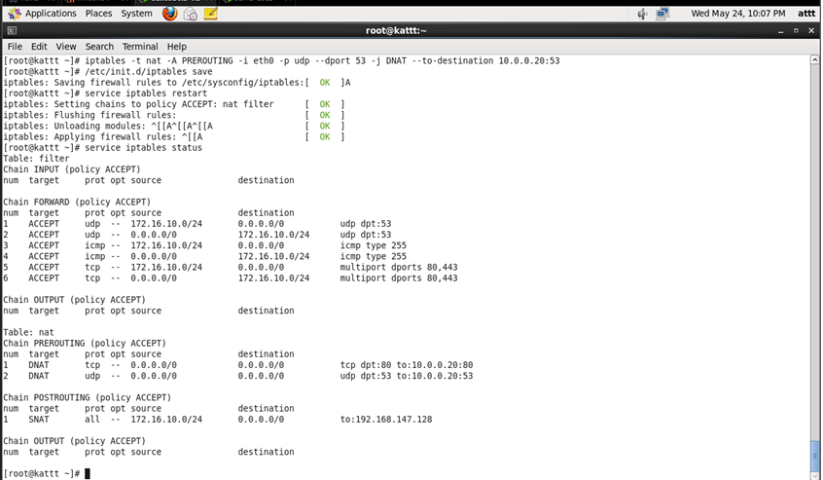

Chụp ảnh kiểm tra kết quả và dán vào bên dưới.

